**TURQUIA Y DUBAI**

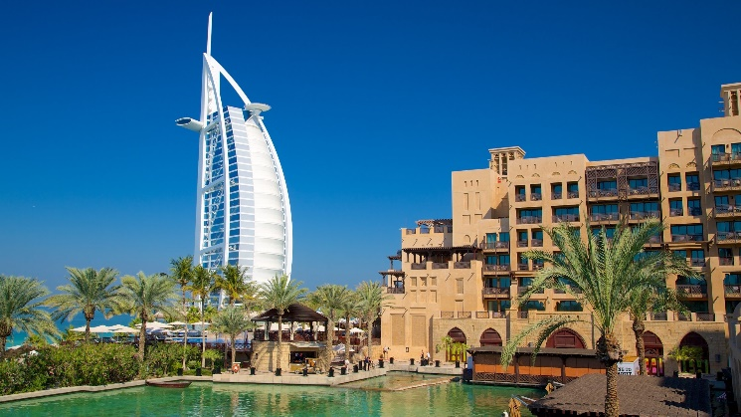

**Fecha de viaje **

**NOV 11-26**

**ITINERARIO**

**DÍA 1: BOGOTÁ - ESTAMBUL**

A la hora indicada, embarque en el Aeropuerto de Internacional del Dorado en Bogotá, en el vuelo de Turkish con destino Estambul. Noche a bordo.

**DÍA 2: ESTAMBUL (H)**

Llegada al aeropuerto internacional de Istanbul (IST). Encuentro con nuestro personal de habla hispana y traslado al hotel. Resto del día libre. Estambul es una de las ciudades más visitadas del mundo, quizás por ser la única situada sobre dos continentes, lo que la convierte en una urbe singular y llena de contrastes. Alojamiento.

**DÍA 3: ESTAMBUL (AD)**

Desayuno. Día libre. Posibilidad de realizar de manera opcional la visita "JOYAS OTOMANAS" con almuerzo incluido de platos típicos de la cocina turca. Empezaremos el día explorando la Plaza de Sultanahmet, donde la Mezquita Azul nos sorprenderá con sus impresionantes azulejos. Continuaremos hacia el Hipódromo Romano, antigua sede de eventos deportivos y políticos en la época bizantina. También admiraremos el exterior de Santa Sofía, un monumento que ha sido testigo de siglos de historia y que se ha transformado de iglesia a mezquita. Almuerzo. Después, nos acercaremos al Gran Bazar, que nos tentará con sus miles de tiendas y tesoros esperando ser descubiertos. Regreso al hotel. Alojamiento.

**DÍA 4: ESTAMBUL (AD)**

Desayuno. Después, saldremos para una excursión panorámica en una de las áreas más antiguas de la ciudad. Durante el recorrido veremos el Acueducto Romano y las Murallas de Constantinopla. También cruzaremos el puente de Gálata, sobre el Cuerno de Oro, para disfrutar de la vista panorámica dominada por los minaretes de las mezquitas, la Torre de Gálata y el lado asiático de la ciudad. Resto del día libre. Posibilidad de realizar de manera opcional la visita "LOS COLORES DE ESTAMBUL" con almuerzo incluido en restaurante típico. Comenzaremos con la visita de la histórica Mezquita de Eyüp, un importante lugar de peregrinación musulmana, situada cerca del Cuerno de Oro y construida en el siglo XV.

Desde allí, nos dirigiremos al antiguo barrio judío de Balat, en el que pasearemos por sus encantadoras calles empedradas y adornadas con coloridas casas de madera y vibrantes tiendas de antigüedades. Seguiremos al cercano barrio griego de Fener, conocido por sus iglesias ortodoxas, entre las que destaca el Patriarcado

**DÍA 5: ESTAMBUL - ANKARA - CAPADOCIA (MP)**

Desayuno. Hoy nos despediremos de Estambul para dirigirnos a Capadocia, una de las regiones más fascinantes de Turquía. En el camino, haremos dos paradas notables. La primera será en Ankara, actual capital de Turquía, donde visitaremos el Mausoleo de Atatürk, fundador de la República Turca. La segunda de las paradas será en el Lago Salado, uno de los lagos salinos más grandes del mundo. Podremos caminar sobre sus brillantes aguas saladas y admirar su belleza única. Después de estas experiencias enriquecedoras, continuaremos el viaje hacia la mágica Capadocia. Llegada y traslado al hotel. Cena y Alojamiento.

**DÍA 6: CAPADOCIA (MP)**

Esta mañana podremos realizar, de manera opcional, la visita "PASEO EN GLOBO AEROSTÁTICO", en la que, al amanecer, sobrevolaremos las "Chimeneas de Hadas". Desayuno. Después, nos adentraremos en la maravillosa región de Capadocia, donde las rocas talladas durante siglos narran historias secretas al viento. Durante el recorrido, visitaremos: el Castillo de Ortahisar, una fortaleza esculpida en la roca que se alza como un faro de la historia; el Valle de Güvercinlik, donde los acantilados abrazan a las palomas en sus nichos; el Castillo de Uçhisar, que parece tocar el cielo con sus agujas de piedra; Devrent Vadisi o "Valle de la Imaginación", con sus formaciones rocosas caprichosas que despertarán nuestra fantasía; y el Valle del Amor, donde encontraremos columnas de roca volcánica de hasta 40 metros de altura. Antes de regresar al hotel, visitaremos una fábrica de alfombras para conocer la producción artesanal de estos tesoros, y también, un taller de onyx. Cena y Alojamiento. De manera opcional, podremos rea

**DÍA 7: CAPADOCIA - PAMUKKALE (MP)**

Desayuno. Saldremos hacia Pamukkale, conocida por sus terrazas de travertino y las antiguas ruinas de Hierápolis. A la llegada, exploraremos Hierápolis, una ciudad antigua que fue un importante centro termal en la época romana. Admiraremos las bien conservadas ruinas, incluyendo su teatro romano, la puerta de Domiciano y las famosas piscinas termales de Cleopatra. Después, tendremos tiempo libre para disfrutar de las piscinas naturales del Castillo de Algodón. Traslado al hotel. Cena y Alojamiento.

**DÍA 8: PAMUKKALE - EFESO - KUSADASI/IZMIR (MP)**

Desayuno. Después, saldremos hacia Éfeso, una antigua ciudad romana que una vez fue uno de los centros culturales y comerciales más importantes del mundo antiguo. Cuenta con varias construcciones en muy buen estado de conservación, como el Teatro Romano, la Biblioteca de Celso y el Templo de Artemisa, una de las Siete Maravillas del Mundo Antiguo. Continuaremos a la Casa de la Virgen María, un sitio de peregrinación para personas de todas las religiones, donde se cree que la Virgen pasó sus últimos años. Este lugar sagrado emana una paz espiritual que conmueve los corazones de los visitantes. Seguiremos con la visita a una tienda de piezas de cuero. Después, saldremos hacia Kusadasi o Izmir. A nuestra llegada, traslado al hotel. Cena y Alojamiento.

**DÍA 9: KUSADASI/IZMIR (MP)**

Desayuno. Día libre. Posibilidad de realizar de manera opcional la visita "LA ISLA GRIEGA DE CHIOS". Esta hermosa isla es conocida por sus paisajes pintorescos, sus playas vírgenes y su rica historia. Podremos explorar encantadoras aldeas, descubrir la cultura local y degustar delicias culinarias únicas. También tendremos tiempo libre para relajarnos en sus playas de aguas cristalinas o explorar sus sitios históricos. Regreso a Kusadasi o Izmir. Cena y Alojamiento.

**DÍA 10: KUSADASI/IZMIR - BURSA - ESTAMBUL (AD)**

Desayuno. Saldremos temprano hacia Bursa, conocida como la "Ciudad Verde" de Turquía. Visitaremos el Gran Bazar de la Seda, donde podremos comprar souvenirs únicos, y la Mezquita Verde, llamada así por su decoración interior de azulejos verdes y azules. Seguiremos hacia Estambul. Llegada y traslado al hotel. Alojamiento.

**DÍA 11: ESTAMBUL-DUBAI (AD)**

Desayuno. A la hora indicada, traslado al aeropuerto Internacional de Estambul para salir en el vuelo hacia Dubái. Llegada al aeropuerto de Dubái, asistencia de habla hispana y traslado al hotel. Resto del día libre. Alojamiento.

**DÍA 12: DUBAI (VISITA DE LA CIUDAD) (AD)**

Desayuno. Por la mañana, realizaremos la visita de la ciudad clásica. Dubái es una ciudad que presenta una escena diferente tras cada esquina, ya que ofrece una rica mezcla de lo moderno con lo antiguo que lo convierte en el principal destino turístico de Oriente Medio. Este recorrido nos llevará hasta las magníficas vistas de la ensenada del Dubai Creek, ría natural que separa Bur Dubái de Deira (los dos barrios más antiguos de Dubái), pasando por el área de patrimonio de Bastakyia y sus fascinantes casas antiguas con características torres de viento construidas por ricos mercaderes. Antes de llegar al embarcadero pasaremos por la fortaleza de Al Fahidi, de 225 años de antigüedad, que alberga el Museo de Dubái. Luego subiremos a bordo de un barco tradicional Abra, o taxi local acuático, para atravesar la ensenada y visitar el Mercado de Especias y el Zoco del Oro. Haremos una parada para fotografiar la Mezquita de Jumeirah y uno de los edificios más emblemáticos de Dubái, el hotel Burj Al Arab. En el trayecto  haremos parada fotográfica al exterior de The Frame y el Museo del Futuro. Regreso al hotel y resto del día libre. Alojamiento.

**DÍA 13: DUBAI (ABU DHABI) (MP)**

Desayuno. Salida para la visita de Abu Dhabi, capital de los Emiratos Árabes Unidos y residencia del Consejo Federal Nacional. Salida de Dubái por carretera hasta llegar a Abu Dhabi, pasando por el puerto más grande construido por el hombre en Jebel Ali. A la llegada, visita de la majestuosa Gran Mezquita. Está completamente revestida en mármol y cuenta con decoración formada por incrustaciones de piedras semipreciosas que dan forma a imágenes vegetales y formas geométricas. Además cuenta con un gran candelabro central hecho con cristal de Swarovski y una alfombra de 5000 metros cosida a mano por artesanas. Seguiremos hacia el Corniche, pasando por el corazón de la ciudad para ver la famosa Plaza Unión, caracterizada por sus temas simbólicos inspirados en las costumbres del país. Almuerzo en el restaurante Horizon del lujoso hotel Khalidiya Palace Rayhaan. A continuación, visitaremos Qasr Al Watan, el Palacio Presidencial. Después, haremos parada fotográfica al exterior del Museo Louvre y al parque temático

**DÍA 14: DUBAI (AD)**

Desayuno. Día libre en el que podrán aprovechar para visitar alguno de los innumerables "Mall" que ofrece la ciudad. Visita opcional, a primera hora de la tarde, saldremos en 4x4 para realizar el safari por el desierto. Disfrutaremos de un paisaje espectacular y pasaremos por granjas de camellos. Además haremos una parada para apreciar la magia de la puesta de sol en Arabia donde hacer surfing en las dunas de arena. A continuación, llegaremos al tradicional campamento árabe donde disfrutaremos de una cena barbacoa con espectáculo de danza del vientre en vivo bajo un mar de estrellas. Podrán fumar la aromática shisha (pipa de agua) y, para los más atrevidos, montar en camello o dejarse pintar con henna. Regreso al hotel. Alojamiento.

**DÍA 15: DUBAI (AD)**

Desayuno. Día libre en el que podrán aprovechar para visitar alguno de los innumerables "Mall" que ofrece la ciudad como el Mall of the Emirates y admirar el Burj Khalifa, que con sus 828 metros de altura es una de las más altas del mundo, e incluso subir (entrada no incluida) hasta el mirador de la planta 124. Por la noche, tendrá la oportunidad de disfrutar de una cena opcional a bordo de un barco tradicional árabe por el Creek con traslados de ida y vuelta con chófer de habla inglesa. Suba a bordo del Dhow, donde podrá degustar una cena mientras navegan y disfrutan de las vistas a los zocos, palacios y rascacielos de la ciudad. Regreso al hotel. Alojamiento.

**DÍA 16: DUBAI-ESTAMBUL-BOGOTA (D)**

Desayuno. A la hora indicada, traslado al aeropuerto internacional de Dubai (DBX). Embarque en el vuelo de Turkish de regreso al Aeropuerto de Bogotá, vía Estambul. Llegada y fin de nuestros servicios.

# INCLUYE

* Tickets aéreos Bogotá-Estambul-Dubái-Estambul-Bogotá en clase turista con Turkish Airlines.
* DUBAI: Asistencia a la llegada en el aeropuerto por personal de habla hispana y traslado de salida con chófer de habla inglesa.
* Asistencia a la llegada y salida en el aeropuerto IST por personal de habla hispana.
* Traslados de llegada y salida del aeropuerto IST.
* 14 noches de alojamiento en los hoteles indicados.
* Régimen alimenticio según opción de itinerario elegido.
* Visita de Abu Dhabi con almuerzo, según itinerario.
* Visita de Ankara, Capadocia, Pamukkale, Éfeso y Bursa según itinerario.
* Visita de la ciudad clásica de Dubái, según itinerario.
* Visita panorámica de Estambul, según itinerario.
* Guía local de habla hispana en Dubái.
* Guía acompañante de habla hispana durante el recorrido, excepto en Estambul con guía local de habla hispana.
* Tasas hoteleras en Turquía.
* Seguro de Viaje (coberturas de acuerdo a nuestra web).
* Servicio de Asistencia telefónica 24 HORAS.
* Dátiles a la llegada a Dubái.
* 20% descuento para comidas y cenas en el restaurante principal de hotel de Dubái. (Solicitar a su llegada a nuestro representante)
* Agua ilimitada durante las visitas en Dubái.
* Paradas fotográficas al exterior del majestuoso Museo del Futuro con forma de anillo; y el icónico The Frame, edificio que enmarca el Dubái tradicional y el Dubái moderno en una vista de 360 grados.
* Entrada a la Gran Mezquita Sheik Zayed de Abu Dhabi y al Palacio Qasr Al Watan.
* Parada fotográfica al exterior del Parque Temático de Ferrari y el Museo del Louvre.
* Visita de día completo de Abu Dhabi con almuerzo.
* Gorra y mochila en Dubái.
* Abaya (mujeres) o Khandura (hombres), vestimenta larga tradicional de Emiratos (sólo para aquellos que realizan la visita a Abu Dhabi ó Safari 4x4).

# NO INCLUYE

* Bebidas no incluidas en las comidas.
* Visado no incluido.
* Tasas hoteleras no incluidas en Dubái.
* Maleteros en aeropuertos no incluidos.
* Propinas para guía, conductor, etc. no incluidas en Dubai.

**Valor por persona en doble / triple Sencilla**

**14.550.000 17.920.000**

**HOTELES PREVISTOS Y/O SIMILARES**

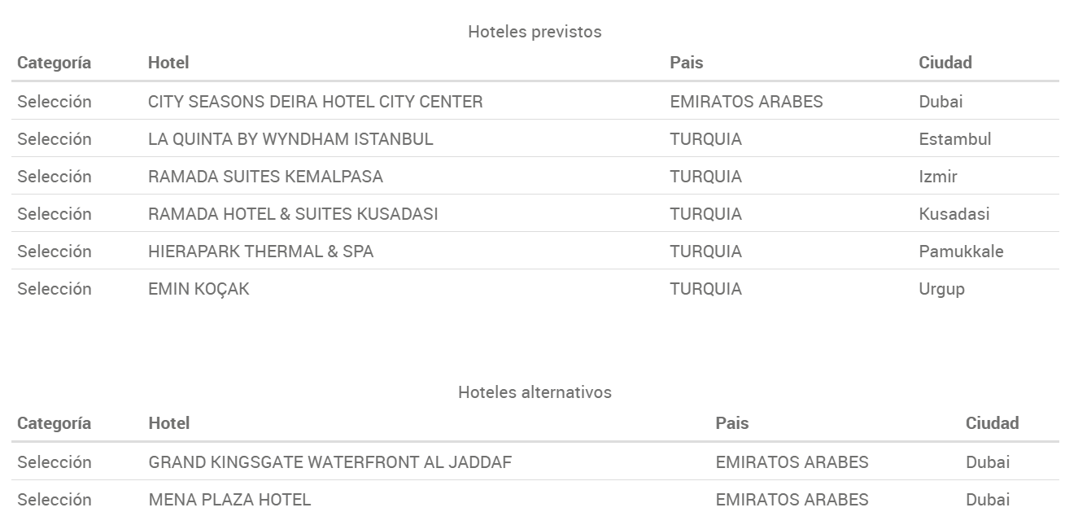

## NOTAS

* Tarifa sujeta a cambio y disponibilidad al momento de la reserva sin previo aviso.
* Para reservar se requiere un depósito de 2.000.000 por pasajero, saldo a cuotas iguales mensuales, pago total 45 días antes de la fecha de viaje.
* Tarifa por persona
* Todos los itinerarios publicados pueden estar sujetos a posibles cambios en el destino, ya sea por problemas climatológicos u operativos. Las visitas detalladas pueden cambiar el orden o el día de operación siempre incluyendo los mismos servicios.

***Nota:*** *Los itinerarios aéreos obedecen a los vuelos informados por las aerolíneas, pueden variar si así lo determina la aerolínea. (esta nota aplica cuando el programa incluye vuelos)*

## REQUISITOS INDISPENSABLES PARA LA RESERVACIÓN

* Solicitar disponibilidad de cupos con su ejecutivo comercial
* **documentos de viaje**: **pasaporte con vigencia mínimo de 6 meses al inicio del viaje,**  • El pasaporte se debe encontrar en **buen estado y con hojas disponibles para los sellos**
* Realizar el primer depósito y pagos posteriores, según plan de pago.

## REGLAS Y CONDICIONES GENERALES

Una vez emitidos los tiquetes, no se permite cambio de nombres, ruta, ni correcciones.

Al recibir el depósito GREMTUR entiende que el Cliente acepta cada una de las condiciones, políticas de pago y cancelaciones.

Las visitas incluidas son prestadas en servicio regular, no en privado.

Los hoteles mencionados son previstos o similares 10 días antes del inicio del viaje se entregará el listado oficial de hoteles, sin alterar en ningún momento la categoría ofrecida.

Las habitaciones ofrecidas son dobles (1 cama o Twin según necesidad del cliente, máxima acomodación doble + niño o triple.

En caso de no recibir copias de pasaportes en la fecha establecida, GREMTUR no se hace responsable por la información recibida, cualquier cambio o modificación será responsabilidad del pasajero y estará

sujeto a las condiciones y cargos de la aerolínea, operadores terrestres y entidad migratoria por visado.

Los documentos de viaje se entregarán 08 días antes de la salida.

Itinerario sujeto a cambio sin previo aviso y de acuerdo con las disposiciones y restricciones de cada país por pandemia, cierre de fronteras, conflictos políticos y/o cancelación de la operación aérea o algo similar.

En caso de no tomar algún servicio del programa NO será reembolsable.

Pasajeros mayores de **69 años hasta 85 años** deben pagar un suplemento en la tarjeta de asistencia médica

La asistencia médica cubre a nivel mundial excepto en el país de residencia del pasajero. Cualquier reprogramación de fecha que se genere, el pasajero deberá asumir las diferencias a las que haya lugar por tiquetes aéreos o porción terrestre.

GREMTUR no es responsable por la condición migratoria de las personas que toman los paquetes promocionados, como tampoco presta asesoría al respecto. Es responsabilidad del pasajero asesorarse con el departamento de migración en Colombia sobre los requisitos según su condición migratoria, ya sea como residente en Colombia o de otro país. GREMTUR sugiere a la Agencia informar a los pasajeros que revisen las prohibiciones al viajar, las advertencias, visados, permisos, anuncios y consejos que expide el gobierno colombiano antes de reservar un viaje con destino Internacional.

GREMTUR no es responsable por los cambios operacionales que pueda tener la aerolínea. La aerolínea puede modificar en cualquier momento los horarios de vuelo según su política de transporte.

En caso de que los pasajeros cambien por cuenta propia los vuelos confirmados, será responsabilidad del pasajero cubrir todos los gastos que se generen en porciones terrestres, vuelos, y servicios no utilizados.

El tiquete no permite cambio de ruta o uso parcial. Si por cualquier motivo el pasajero se ve obligado a suspender el itinerario de los vuelos previstos (por voluntad propia, accidente, negligencia, urgencia de regreso, enfermedad, requerimiento legal o migratorio etc.), y no puede consumir los vuelos indicados en el itinerario y en las fechas confirmadas; se perderá en su totalidad el tiquete por lo tanto no hay lugar a reembolso por dicho cambio. (No aplica certificados médicos).

Una vez emitido el tiquete, si el pasajero desiste de su viaje, no tendrá ningún reembolso aéreo.

El tiquete adquirido no permite acumular millas.

La asignación de sillas la efectúa directamente la aerolínea.

## CONDICIONES GENERALES

Para los menores de edad que viajen a un destino internacional con 1 de sus padres deben contar con el permiso de salida del país firmado y autenticado por el padre que no viaja con el menor y debe llevar el registro civil original. Es exclusiva responsabilidad del pasajero renovar el pasaporte por los siguientes motivos: 1. rectificación de datos en el documento de identidad, 2. Por vencimiento ( el **pasaporte debe contar con vigencia mínimo de 6 meses al inicio del viaje)** 3. Por daño que impida su uso 4. Cuando el pasaporte vigente no cuente con las páginas suficientes 5. Cuando el documento cambie de tarjeta de identidad a cedula (al cumplir la mayoría de edad), cuando el documento cambie de registro civil a Tarjeta de identidad (al cumplir los 7 años).

La reserva es operable para las fechas propuestas en este plan.

ElCheck Iny el Check Out se establece por política de cada hotel.

Es responsabilidad de los pasajeros entregar a Gremtur el mismo día en que sea adquirido el plan, fotocopia de documento de identidad y/o pasaporte (**vigente y legible**). Para realizar reservas y emisión tiquete, en caso de no recibir copias de pasaportes en la fecha establecida, Gremtur no se hace responsable por la información recibida.

Gremtur no es responsable por la prestación y retrasos en los vuelos, ni por la decisión que tome el viajero en la categoría de hoteles y servicios escogidos, teniendo en cuenta que ha sido una decisión voluntaria. Lo anterior de conformidad con el art. 3º y 4ºDecreto 2438 de 2010.

El pasajero será el exclusivo responsable de la custodia de su equipaje y documentos de viaje. En ninguna circunstancia Gremtur responderá por el extravío, daño, deterioro o pérdida de elementos del pasajero. Los menores de edad que no viajen con alguno de sus padres deben presentar obligatoriamente permiso de salida del país, de no tenerlo es responsabilidad del pasajero.

Los tiquetes aéreos no serán endosables, reembolsables, no revisables, Cualquier cambio por parte del cliente o pasajero nos regiremos a las condiciones y penalidades década aerolínea y hotel u operador. Los váuchers o documentos de viaje para destinos nacionales se entregan 8 días después del pago total del plan. Para cruceros y circuitos serán entregados 8 días antes del viaje.

Itinerario sujeto a cambios en destino para garantizar la operación y la seguridad de los pasajeros. Gremtur no se hace responsable por consignaciones en cuentas diferentes a las mencionadas en nuestras liquidaciones de reserva.